**Reporte de Pruebas - 15/08/2024**

**Descripción:**

Se realizó una prueba sobre el registro **15082024** de una **baja** en el sistema. La prueba tenía como objetivo verificar que, dentro del mismo registro, se reflejaran correctamente tanto los documentos relacionados con la **alta** como los documentos de **baja**.

**Resultado esperado:**

* Al iniciar y finalizar el registro, en la sección de detalles, deberían aparecer ambos conjuntos de documentos (los de **alta** y los de **baja**).

**Resultado obtenido:**

* Inicialmente, al finalizar el registro, solo se mostraban los documentos relacionados con el alta. Los documentos de **baja** no aparecían en pantalla, lo cual no coincide con el comportamiento esperado.

**Acción tomada:**

* Se notificó al equipo de desarrollo sobre este comportamiento. El equipo indicó que los cambios correspondientes no habían sido implementados en el sistema en ese momento.

**Resultado después de la actualización:**

* Después de un tiempo, se realizaron nuevas pruebas tras la implementación de los cambios. En este segundo intento, los documentos de **alta** y **baja** se reflejaron correctamente en la pantalla dentro del mismo registro, cumpliendo con el resultado esperado.

**Conclusión:**

* La incidencia inicial fue causada por la falta de implementación de cambios. Una vez que estos fueron aplicados, el sistema funcionó como se esperaba. Se recomienda monitorear futuras pruebas para asegurar la consistencia en la visualización de documentos.



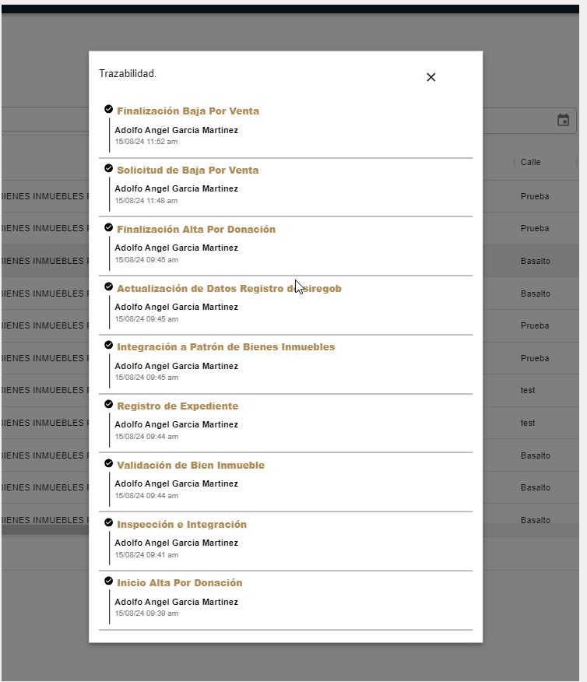Solo sale inicio de la baja y baja finalizada.

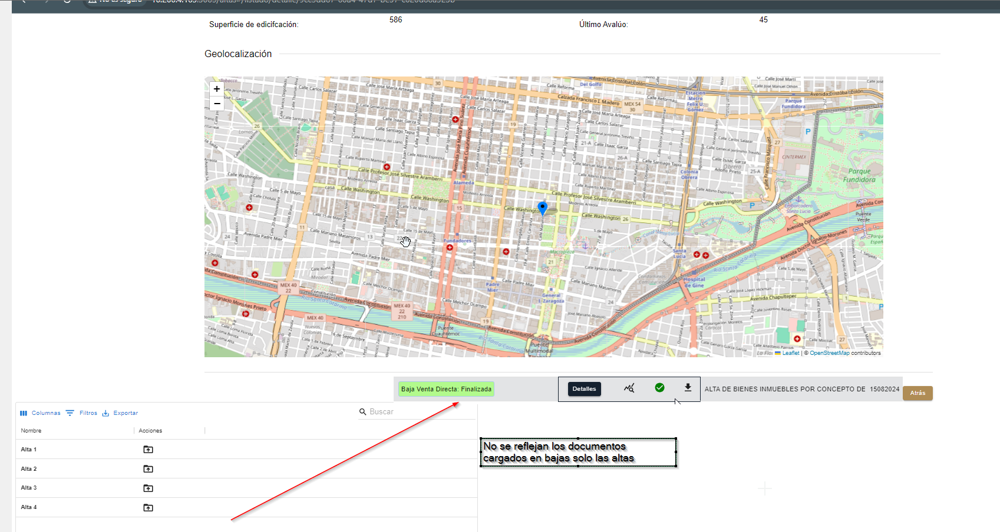

Registro Alta se visualizan documentos

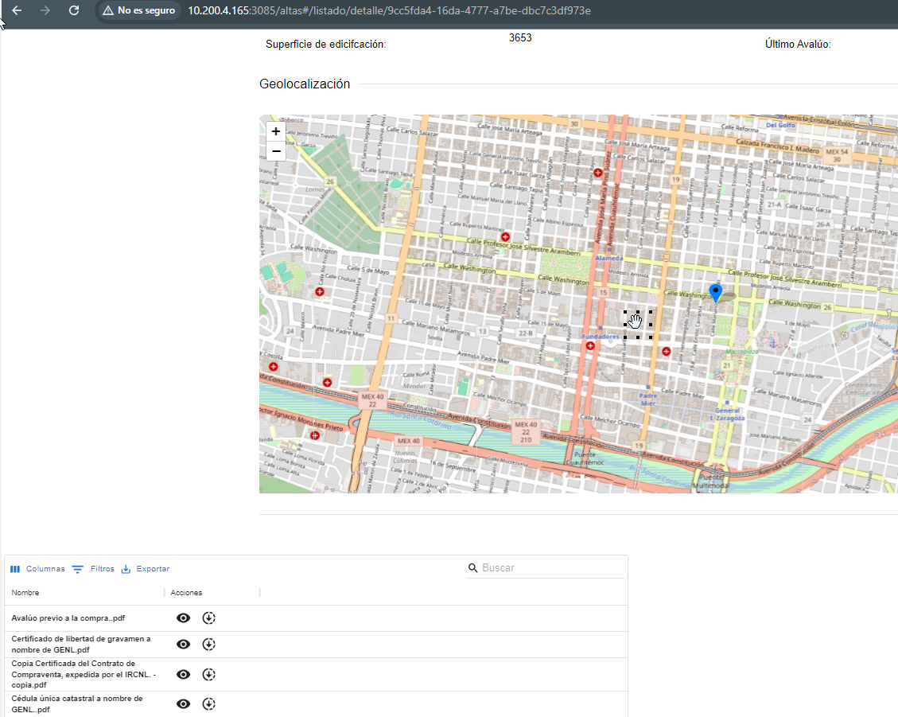

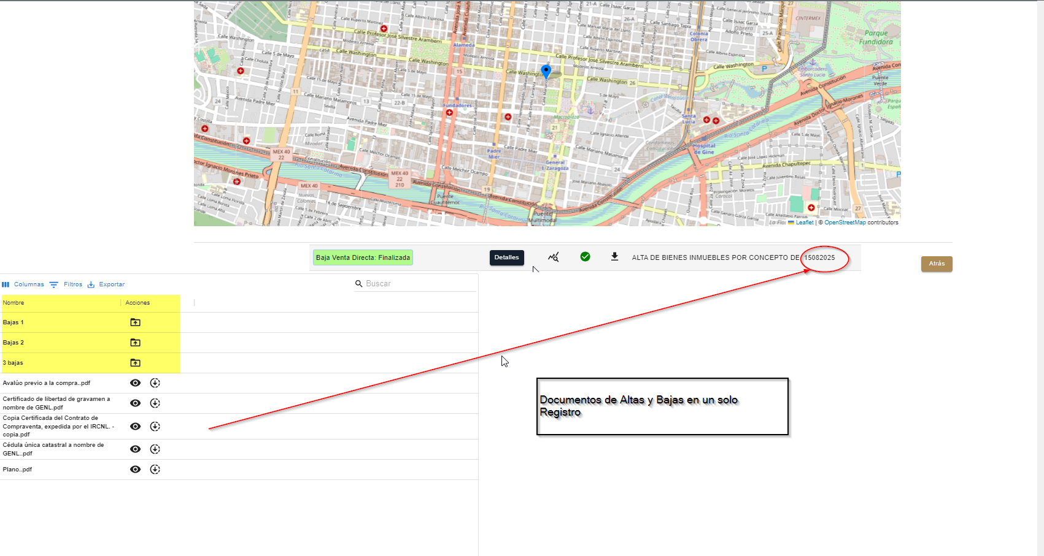

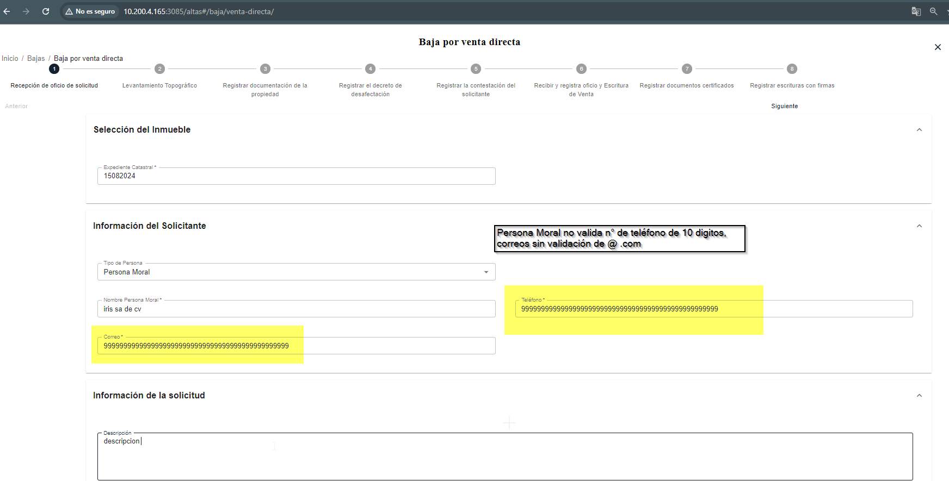

Validar los campos teléfono y correo en bajas.